1. FluxoGRAMA DE BUSCA de leito de UTI(ADULTO, pEDIATRICO E nEONATAL) JUNTO A cENTRAL eSTADUAL DE REGULAÇÃO DE INTERNAÇÕES HOSPITALARES.
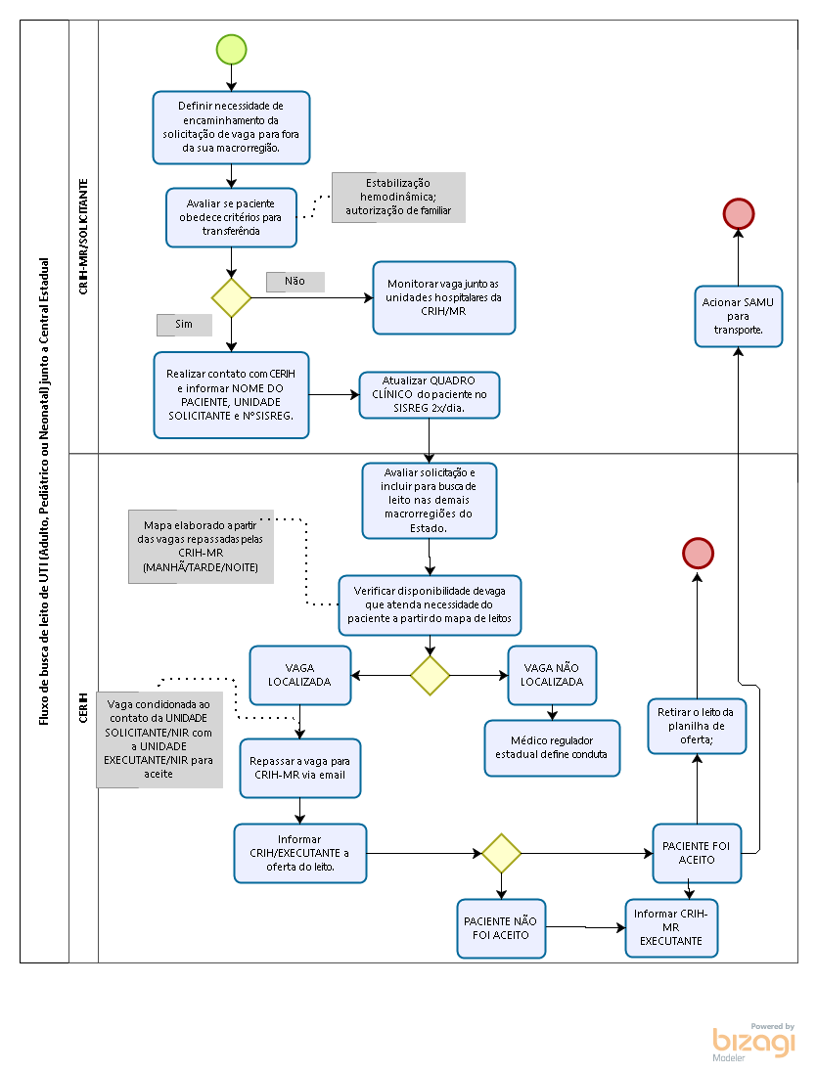

2.pASSO A PASSO DO FluxoGRAMA de busca de leito de UTI (Adulto, Pediátrico ou Neonatal) junto a Central Estadual.

2.1 Definir necessidade de encaminhamento da solicitação de vaga para fora da sua macrorregião.
Na ausência do leito de UTI, (nos casos de imperiosa necessidade) e urgência do caso a Central de Regulação de Internações Hospitalares /Solicitante (CRIH/MR) definirá se a solicitação será encaminhada para busca na Central Estadual de Internações Hospitalares (CERIH), ou se permanecerá em monitoramento por vaga na macrorregião.

2.2 Monitorar vaga junto às unidades hospitalares da CRIH/MR.
Paciente SEM CONDIÇÕES de transferência e/ou NÃO ACEITAÇÃO da família – a CRIH/MR/SOLICITANTE monitorará a vaga junto as Unidades Hospitalares na macrorregião.

2.3 Realizar contato com CERIH e informar NOME DO PACIENTE, UNIDADE SOLICITANTE e Nº DO SISREG.
Pacientes com CONDIÇÕES CLÍNICAS E ACEITAÇÃO da família para transferência fora da macrorregião, a CRIH/MR/SOLICITANTE Faz contato com a CERIH através dos telefones: 048-3664-7235/3664-7236 informando o nome do paciente, unidade solicitante, e número da solicitação do SISREG (relacionado à internação atual).

2.4 Atualizar QUADRO CLÍNICO do paciente no SISREG 2x/dia.
Deverá constar no SISREG informações do quadro clínico atual do paciente que justifique a solicitação, devendo ser atualizado diariamente.
Informações adicionais podem ser solicitadas a CRIH/MR SOLICITANTE pelo Médico Regulador Estadual (MRE) se houver necessidade.

2.5 Avaliar solicitação e incluir para busca de leito nas demais macrorregiões do Estado.
A Solicitação é avaliada pelo MRE que definirá a inclusão da solicitação para busca de leito nas demais macrorregiões do Estado.

2.6 Verificar disponibilidade de vaga que atenda necessidade do paciente a partir do mapa de leitos.
A CERIH verifica a disponibilidade de vaga que atenda a necessidade do paciente baseado no mapa de leitos que é disponibilizado pelas 08 (oito) CRIH/MR (manhã, tarde, noite).

- VAGA NÃO LOCALIZADA

2.7O Médico Regulador Estadual define conduta.
O tempo de espera por vaga de UTI na CERIH dependerá das características do leito.Nos casos graves, de imperiosa necessidade, que não puderem aguardar na CERIH, o MRE poderá decidir pela compra junto às unidades privadas, baseado na urgência.

- VAGA LOCALIZADA

2.8 Repassar a vaga para CRIH-MR via email.
A vaga disponibilizada pela CERIH será repassada para a CRIH/MR/SOLICITANTE (por e-mail) e esta condicionada ao contato da UNIDADE/SOLICITANTE/NIR com a UNIDADE EXECUTANTE/NIR, para aceite.

2.9Informar CRIH/EXECUTANTE a oferta do leito.
Simultaneamente a CERIH informa a CRIH/EXECUTANTE quanto à oferta do leito disponível para a CRIH-MR/SOLICITANTE.
A vaga destinada deverá ser utilizada exclusivamente para o paciente cadastrado na CERIH, não podendo ser repassada/destinada a outro paciente mesmo quando se tratar de paciente da mesma UNIDADE SOLICITANTE, sem contato prévio e cadastro do mesmo na CERIH.

PACIENTE FOI ACEITO

2.10Retirar o leito da planilha de oferta;
A CERIH deverá informar o aceite do paciente a CRIH-MR/EXECUTANTE tão logo a CRIH/MR retorne a CERIH para que o leito saia da planilha de oferta e não seja disponibilizado para outro paciente

2.11Acionar SAMU para transporte.
Se Confirmado a vaga a CRIH/MR/SOLICITANTE abre a solicitação de transferência junto a Central de Regulação de Urgências (SAMU) para o transporte, informando o código da solicitação de internação (SISREG), da vaga disponibilizada.

PACIENTE NÃO FOI ACEITO

2.12Informar CRIH-MR EXECUTANTE
A CERIH deverá informar a CRIH-MR/EXECUTANTE a negativa do leito. O paciente segue sendo monitorado na CERIH.

